**使用Python实现对数几率回归模型**

计算机1602苏子晴1611640227

1. **问题描述**

编程实现对数几率回归模型，并对 Iris 数据集进行分类以验证模型的效能:

1. . 将数据集的50%作为训练集，50%作为测试集，检验模型在测试集上的分类正确率
2. . 将数据集的70%作为训练集，30%作为测试集，检验模型在测试集上的分类正确率
3. . 将数据集的90%作为训练集，10%作为测试集，检验模型在测试集上的分类正确率
4. **数据集描述**

Iris数据集是常用的分类实验数据集，由Fisher, 1936收集整理。Iris也称鸢尾花卉数据集，是一类多重变量分析的数据集。数据集包含150个数据集，分为3类，每类50个数据，每个数据包含4个属性。可通过花萼长度，花萼宽度，花瓣长度，花瓣宽度4个属性预测鸢尾花卉属于（Setosa，Versicolour，Virginica）三个种类中的哪一类。

1. **实验结果图**

①只选前两类，并画出散点图，坐标对应前两个属性

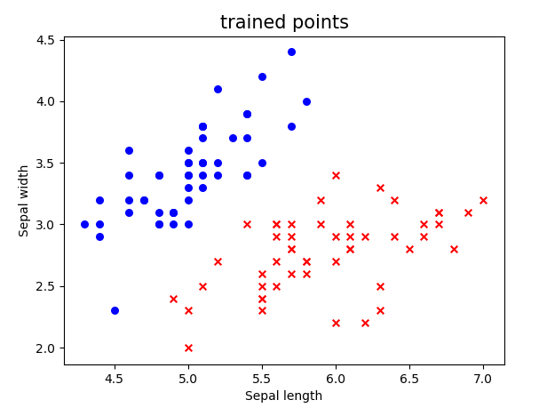

②



1. **实验结果分析**

50%作为训练集，50%作为测试集：



70%作为训练集，30%作为测试集：



90%作为训练集，10%作为测试集：

